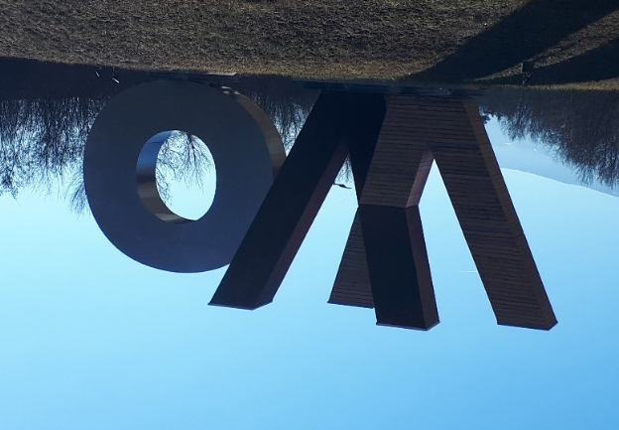
Arbeitsblatt WO
An der Autobahnauffahrt Wolfsberg Süd in Kärnten wurde Anfang 2022 das links gezeigte Denkmal errichtet. Die von einer Künstlergruppe entworfene Skulptur symbolisiert den Namen der Stadt Wolfsberg. Schüler*innen zweier nahe gelegener berufsbildender Schulen haben die beiden etwa fünf Meter hohen Buchstaben hergestellt. Die Materialien Holz und Metall sollen die Verbindung der Region mit zwei ihrer wichtigsten Wirtschaftszweige zeigen.
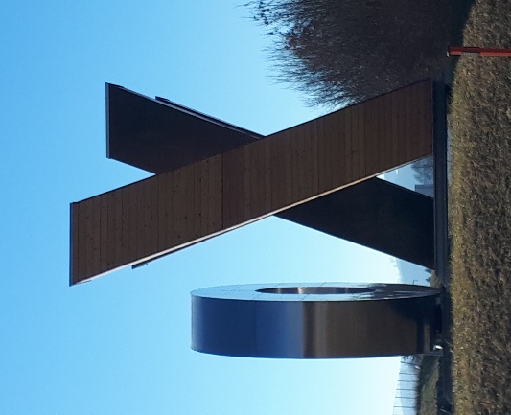
Geometrisch ist das aus Holz gefertigte „W“ interessant. Es besteht aus zwei symmetrischen Teilen, die von der Seite wie ein „X“ aussehen. (Siehe Bild rechts.)

Modelliere das W mit MicroStation als Volumenelement:

- Zeichne das Quadrat ABCD [A(0/0/0), B(2/0/0), C(2/2/0), D] als Grundfläche.
- Extrudiere ABCD entlang der Strecke BE [E(5/3,5/10)] zu einem schiefen quadratischen Prisma. (Siehe Bild 1 unten.)
- Spiegle das Prisma an der xz-Ebene und verschiebe das erhaltene Prima so nach rechts, dass die beiden Grundflächen zusammenfallen. Vereinige die beiden Prismen. Das Objekt sieht nun wie ein „V“ aus. (Siehe Bild 2 unten.)
- Spiegle das V an der yz-Ebene. Schiebe das erhaltene V um 3,5 nach links und um 5 nach vorne. (Zur Kontrolle: Die rechte Deckfläche des gespiegelten V muss genau über der Grundfläche des ursprünglichen V zu liegen kommen.
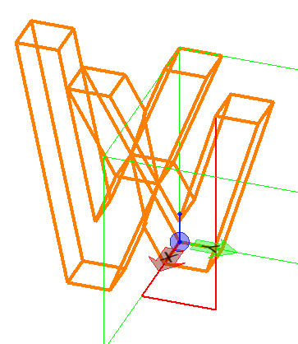
- Vereinige die beiden V. (Siehe Bild 3 unten.)
Bild 3
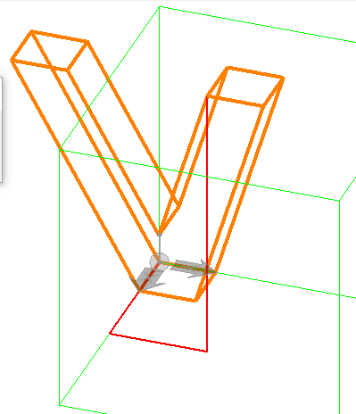
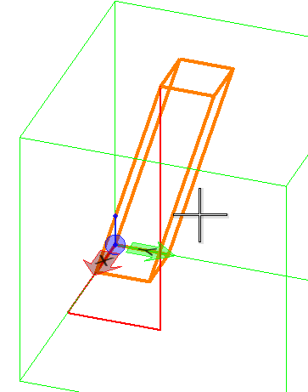
Bild 2
Bild 1
Entwirf ein zu dem W passendes O, modelliere es und platziere es neben dem W. Erstelle einen Boden und visualisiere die Szene. Verwende dabei die obiger Beschreibung entsprechenden Materialien.

